1. PC端首页的周边商品的综合排序点击没有反应

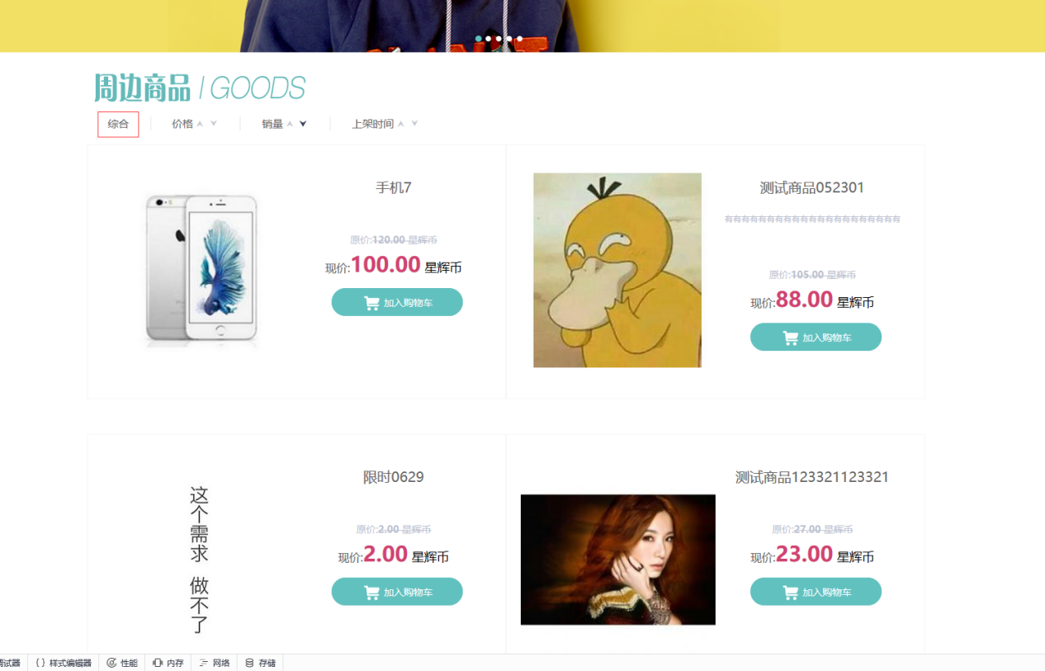

2.登录成功之后用户的头像没有调用出来 只有在修改头像时才会出来 但一刷新又没有了

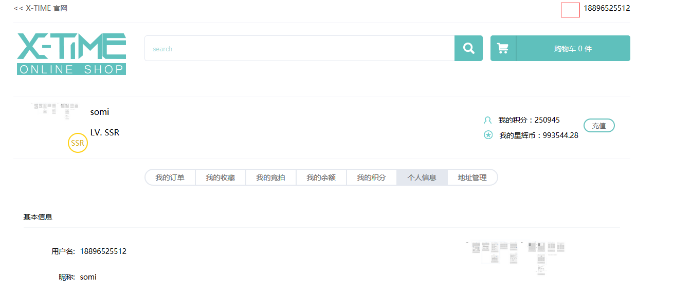

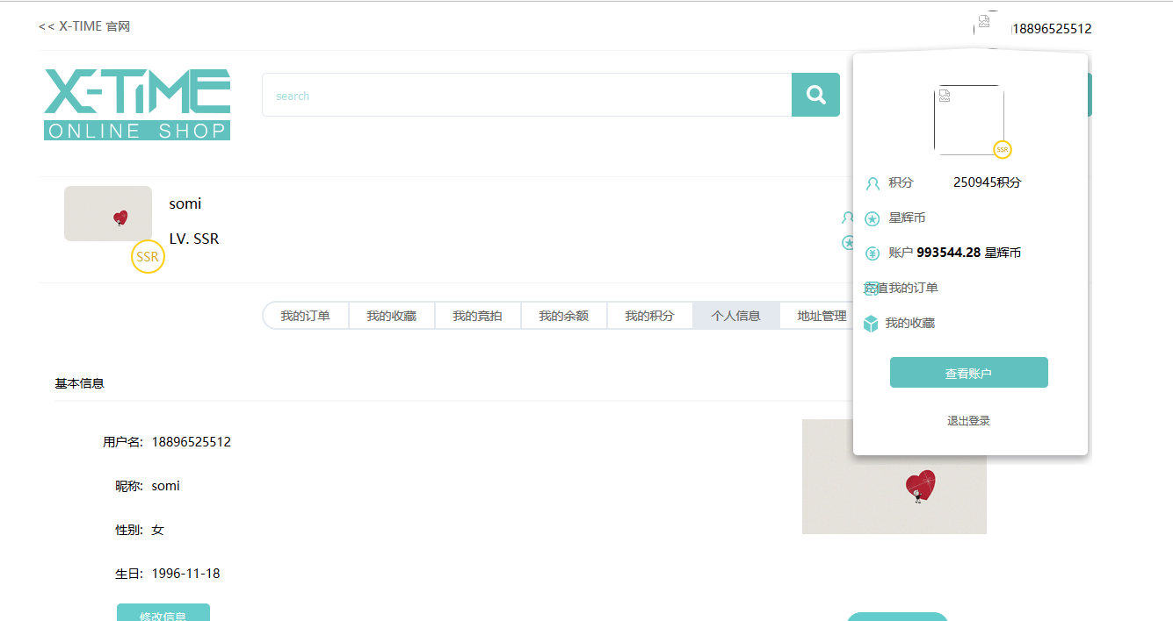

3.商品详情页面点击收藏 显示收藏成功 但是后面的人数没有变 而且我想收藏的按钮没收藏之前是灰的 收藏成功之后变成下面橘色的状态

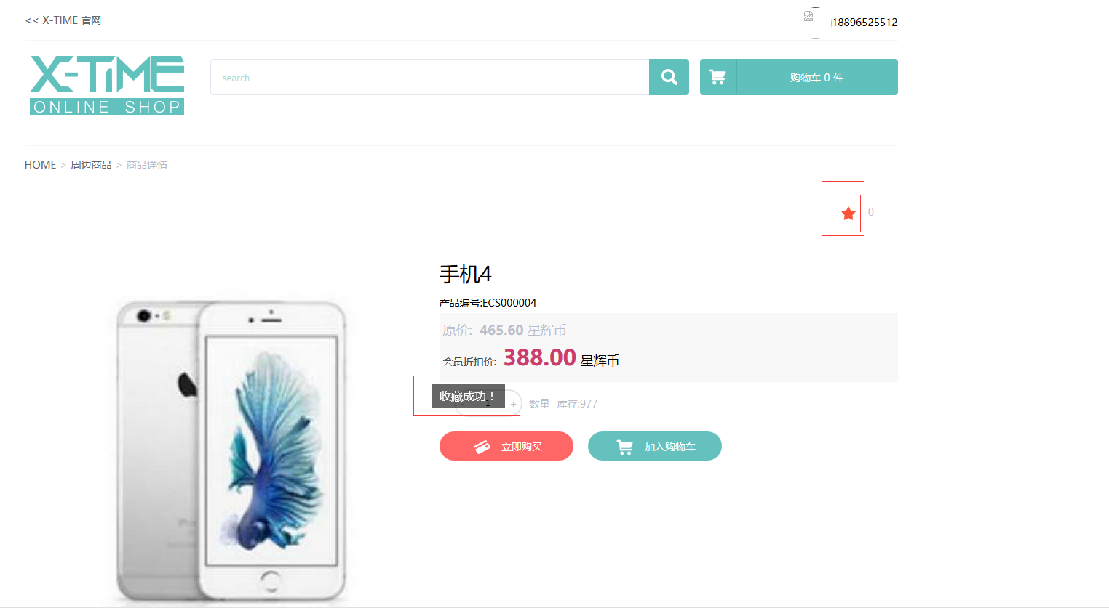

4.购物车输入数量的输入框要判断下输入的格式是不是数字

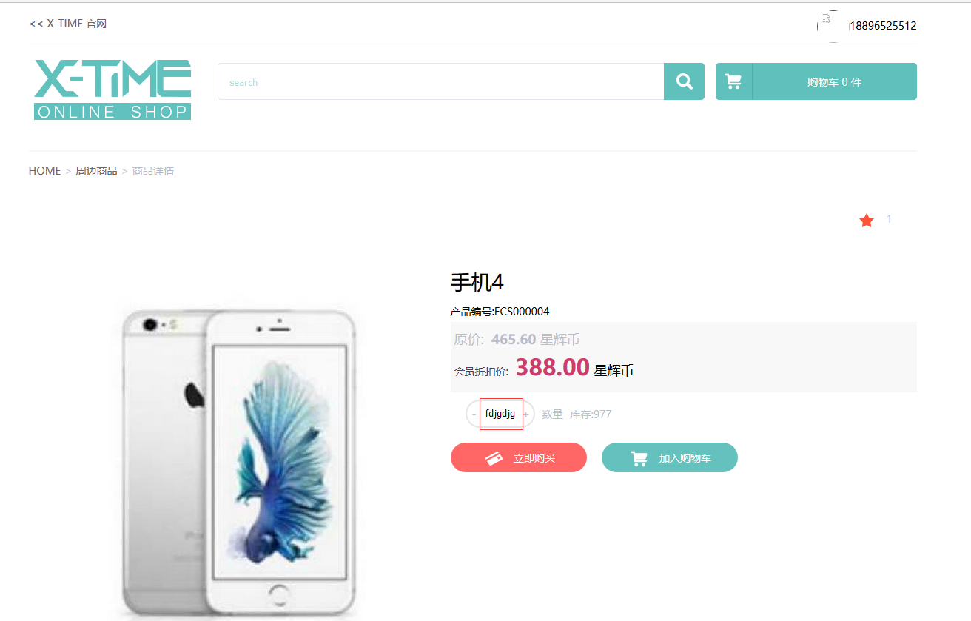

5.头部的购物车中有商品但是购物车显示0件 而且商品的图片没有显示出来 红框中的加减点击没有反应

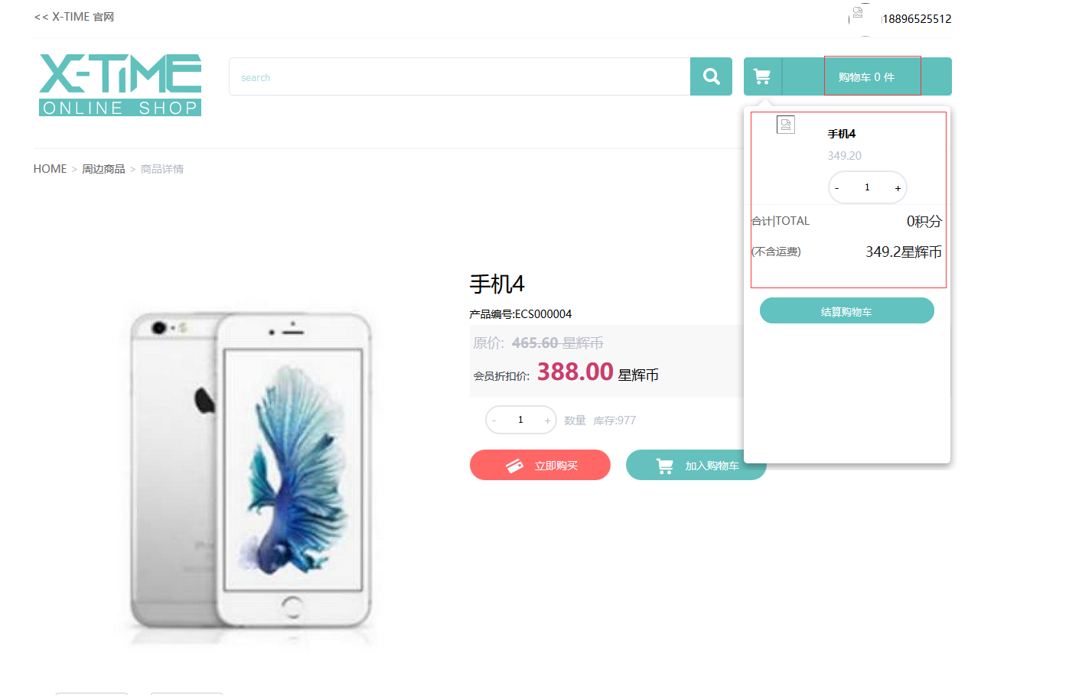

点击立即购买跳转到的却是购物车的页面 不应该是确认订单的页面吗？？？？

6.登录和注册页面的底部红框画出的地方没有显示出来该显示的东西

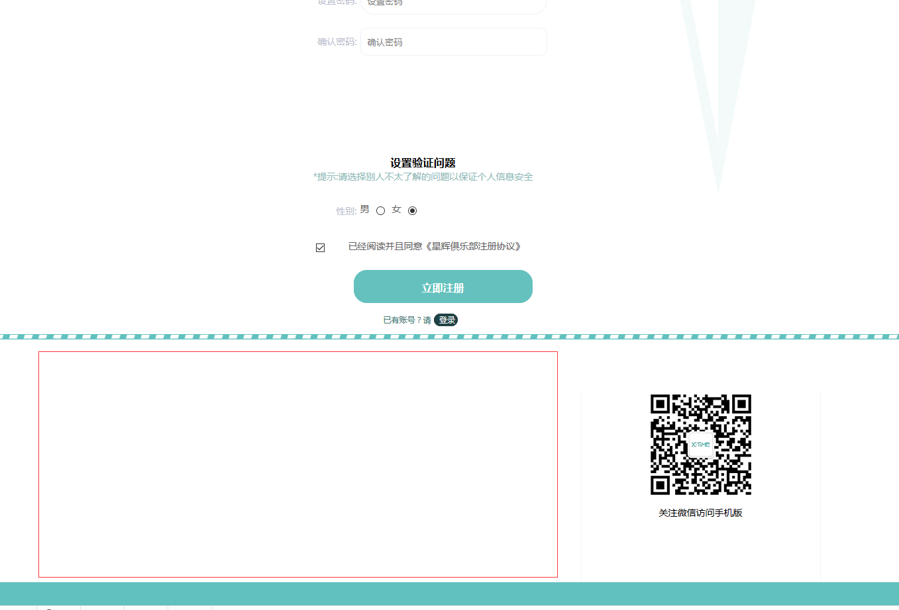

7.登录页面的密码设置成功后 会有这样的弹框 但是显示设置密码成功之后还是在设置密码的页面 也没有调到登录页面重新登录

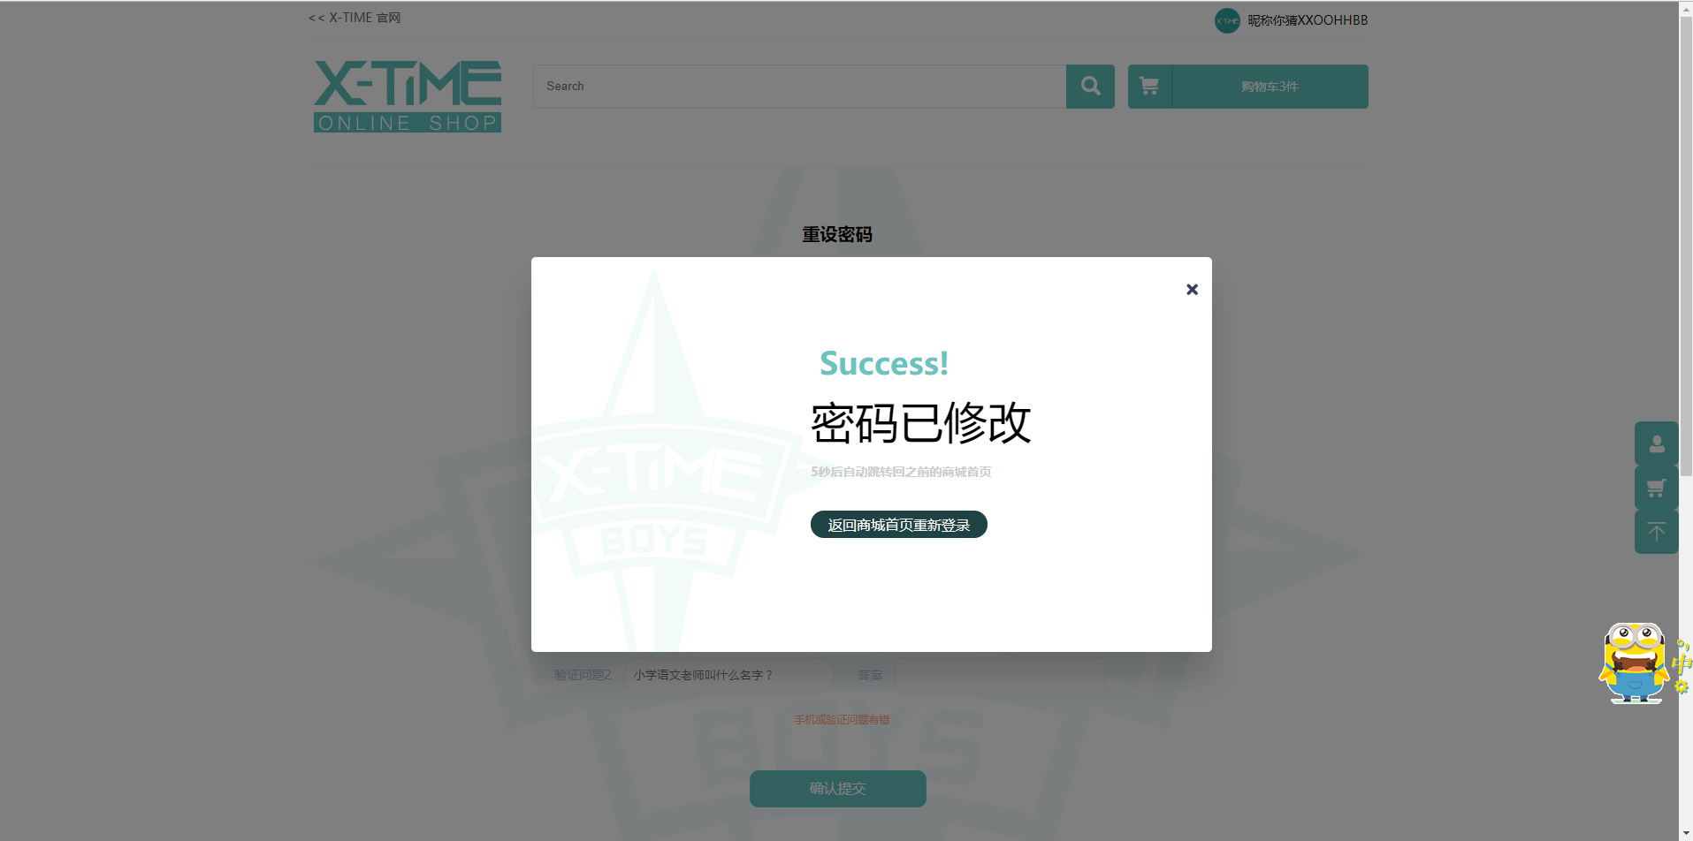

8.个人中心的修改信息 修改里面的信息之后点击保存 显示下面的页面

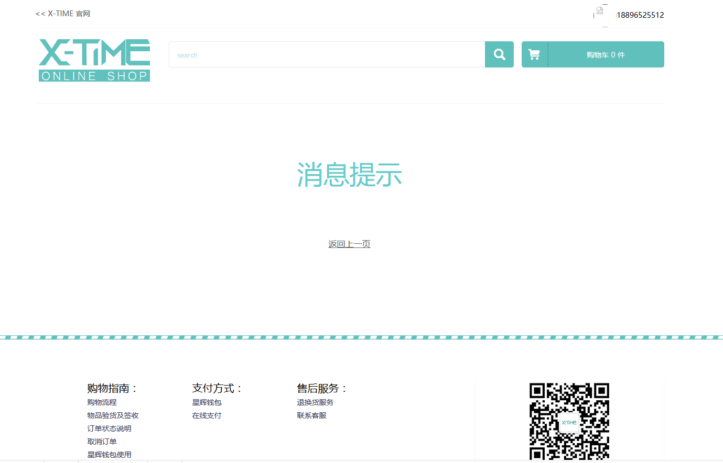

1. 个人中心红框显示的地方点击修改 修改里面的东西后点击保存都会跳转到下面的页面 其中绑定邮件的页面不对 还有微信绑定显示的是扫二维码

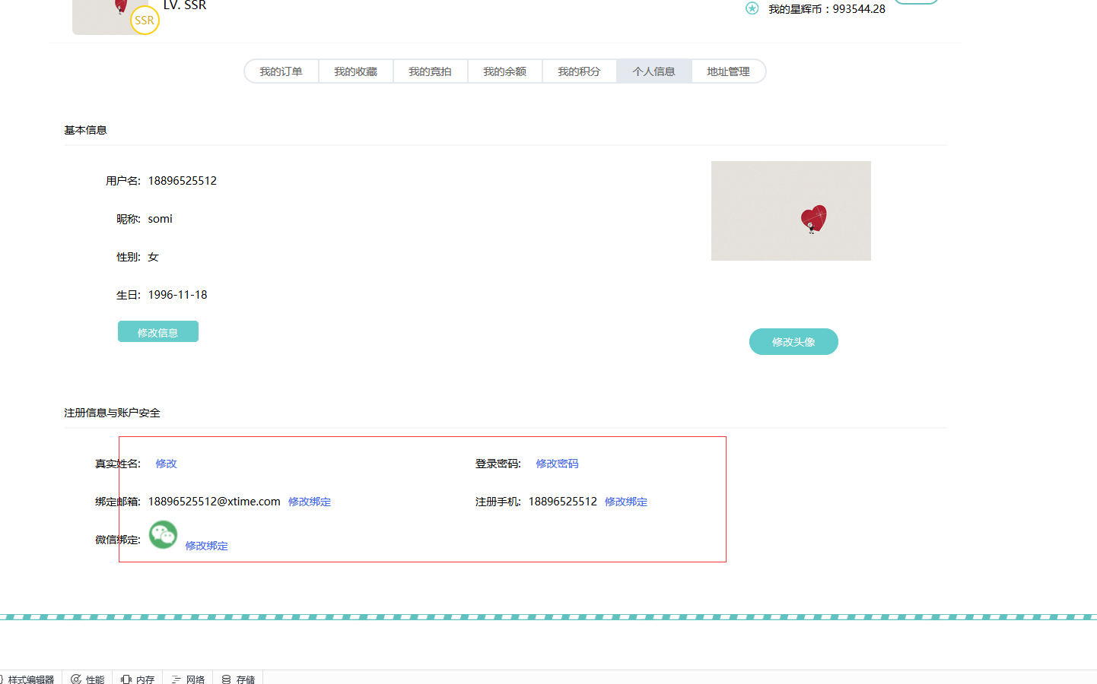

10.我的订单中的商品图片没有显示 而且金额没有显示 现在是0 总计的价钱也没有显示 这个商品是什么会员等级专享的下面才会显示

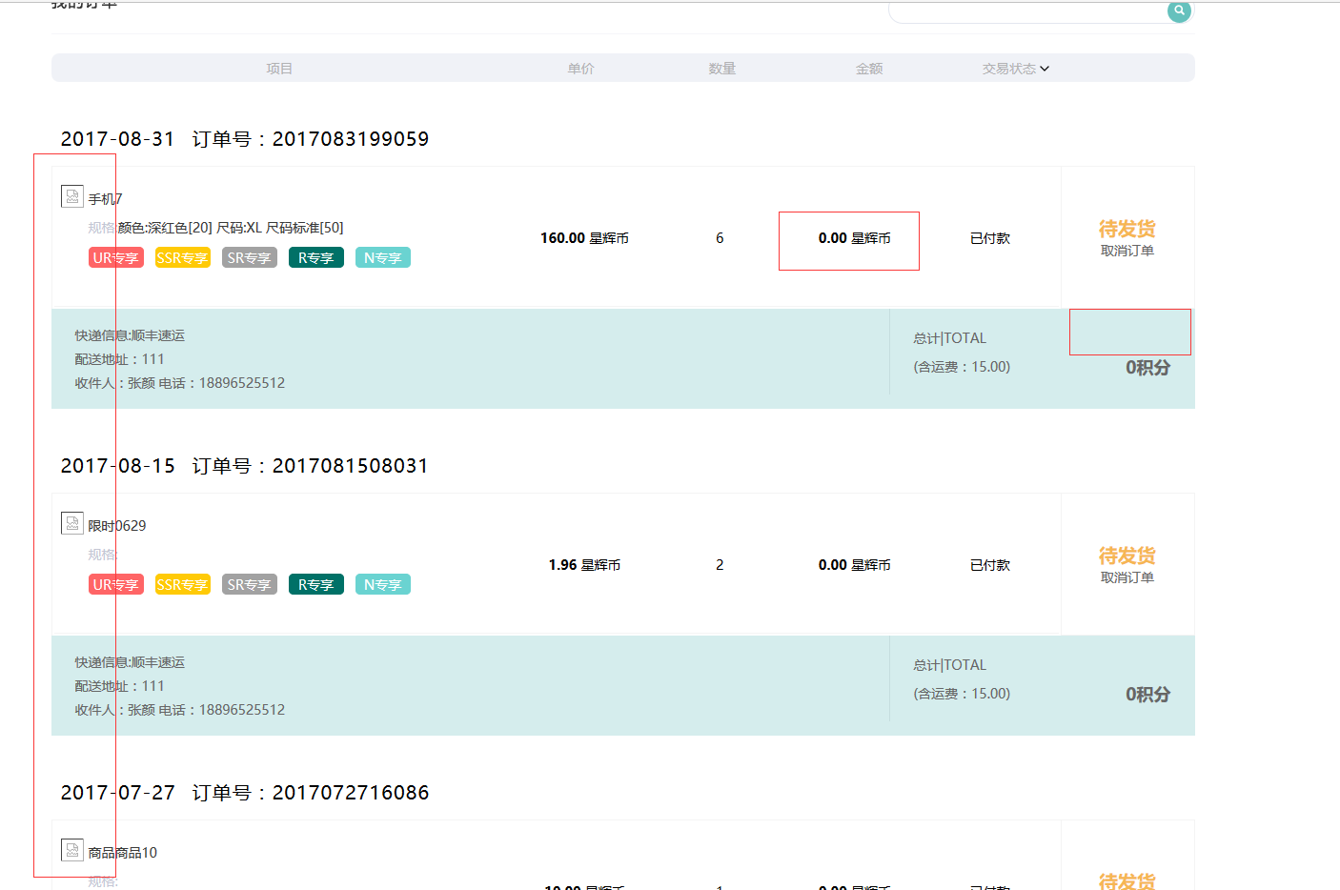



11.我的订单页面的搜索需要能够通过订单号、商品名、收货人、收货地址、收货电话搜索自己的订单 现在只有订单号和商品名可以搜索

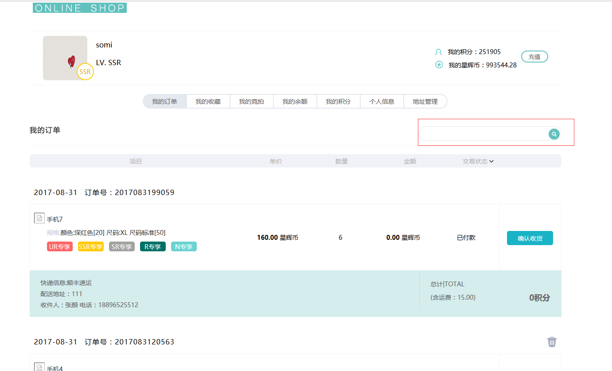

12.搜索页面的筛选没有功能

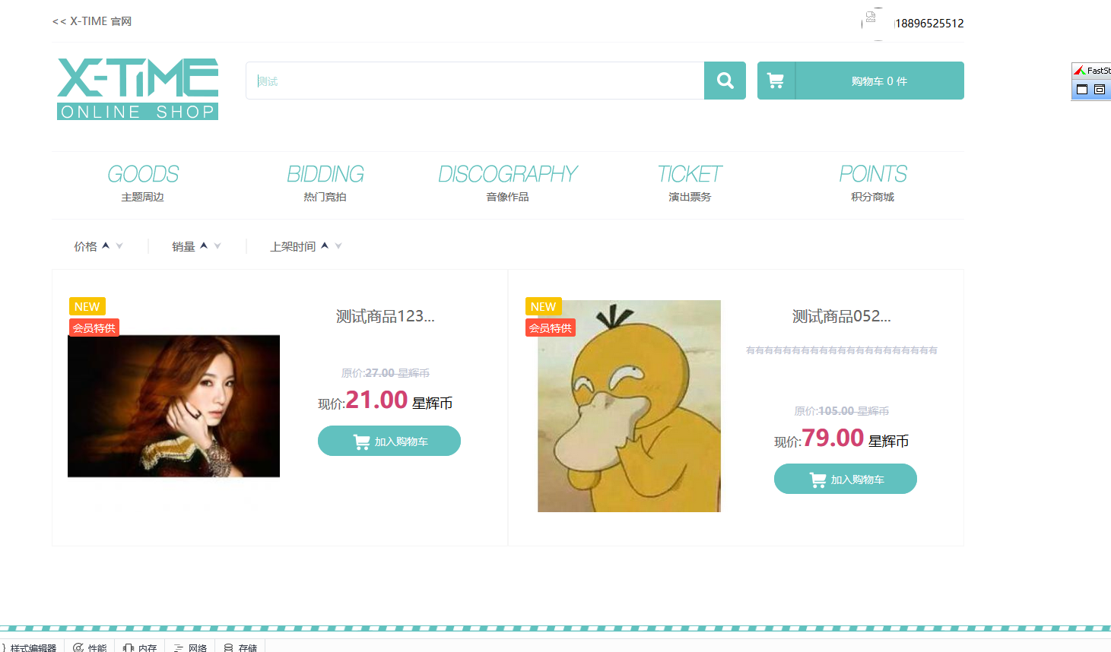

13.我的订单中的交易完成的订单上面的删除的图片没有删除的功能

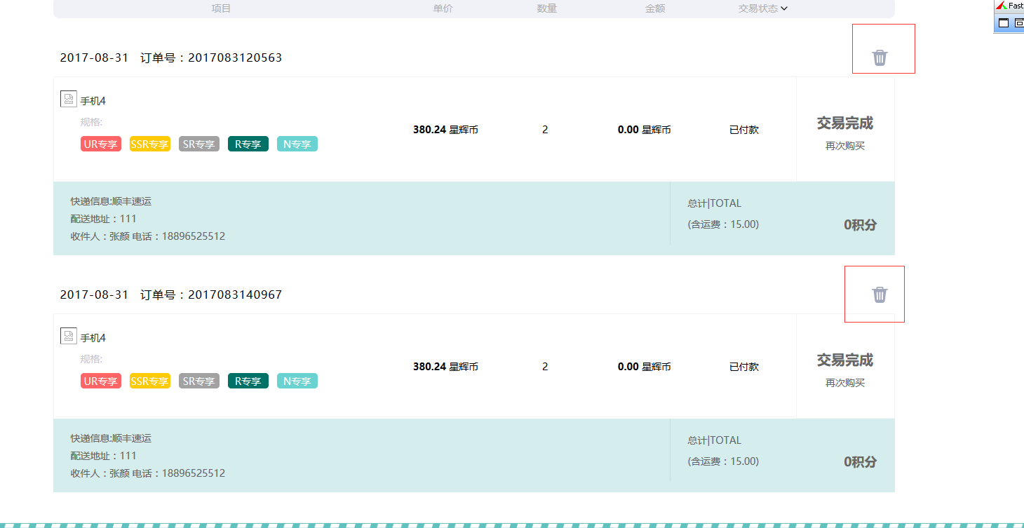

14.购物车的全选按钮功能不是很完全 商品的图片没有显示 如果库存很多的话就不要显示库存紧张 还有每人限购10件数量可以加到10以上 后面的X删除功能没有用

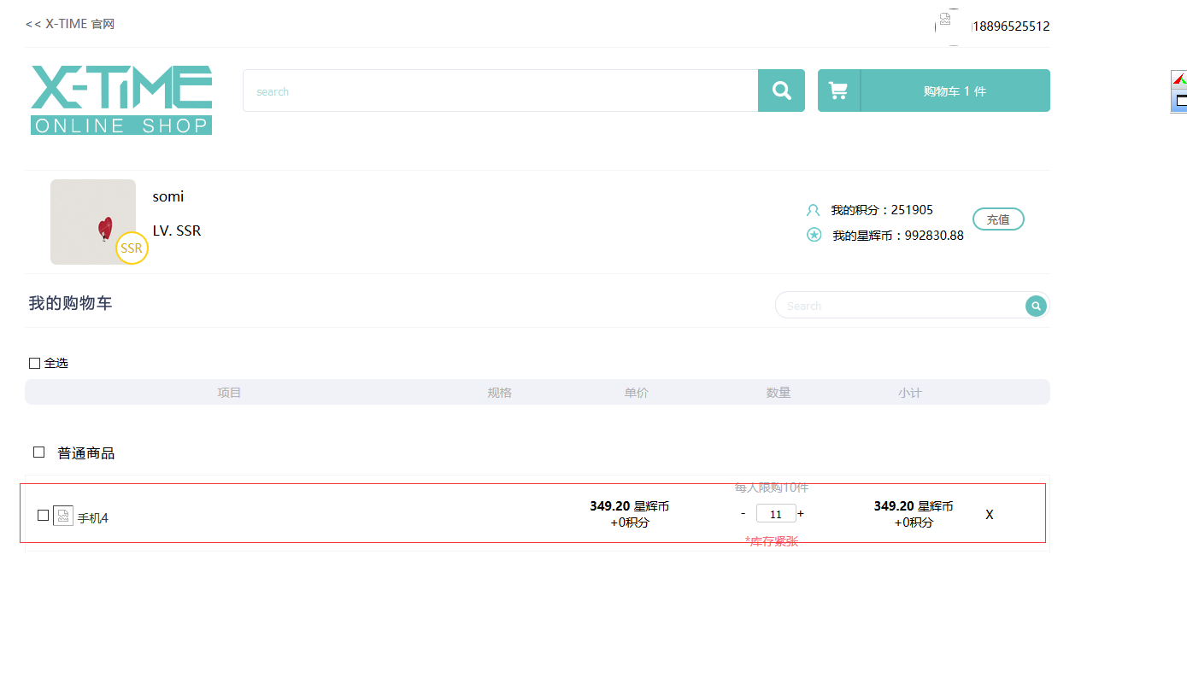

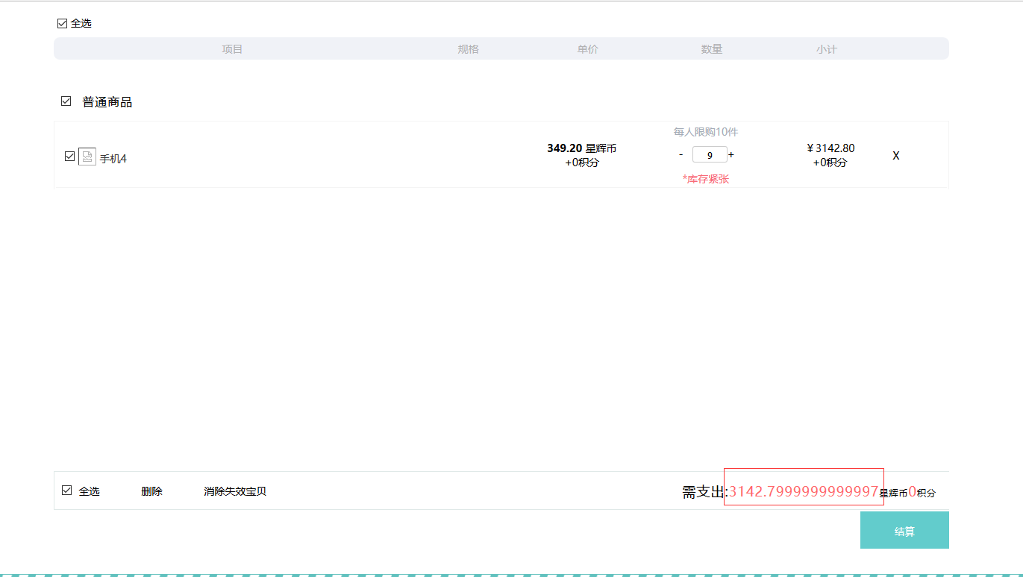

15.结算页面的收货地址不知道该怎么选

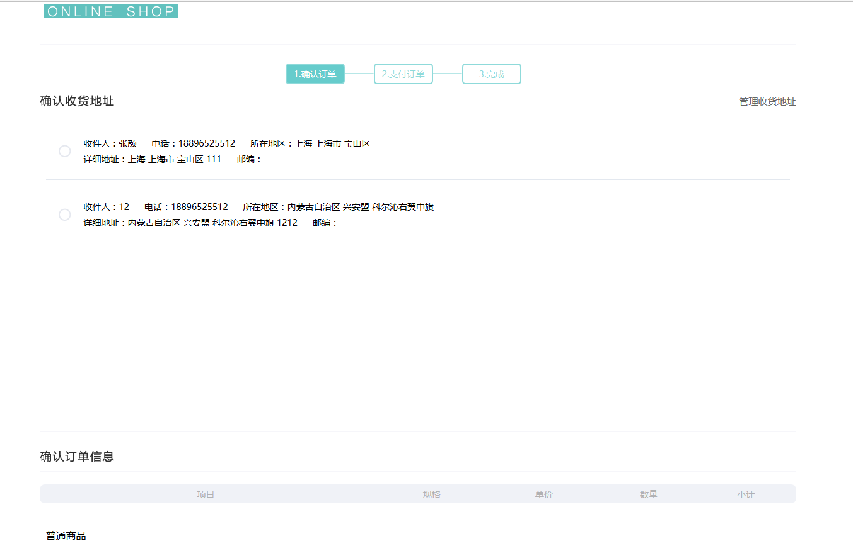

16.我的收藏页面不能删除

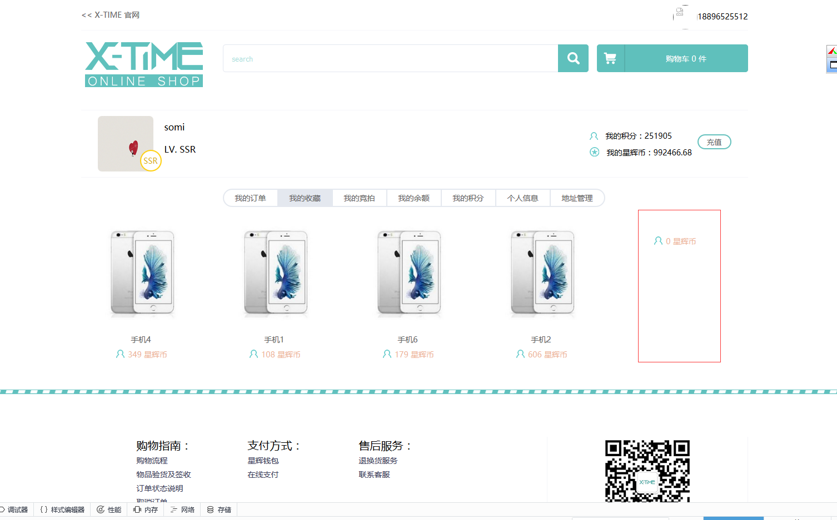

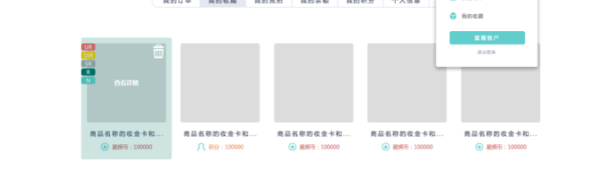

17.竞拍页面的筛选没有用 商品的名称位置调用不对 商品图片也没有显示出来

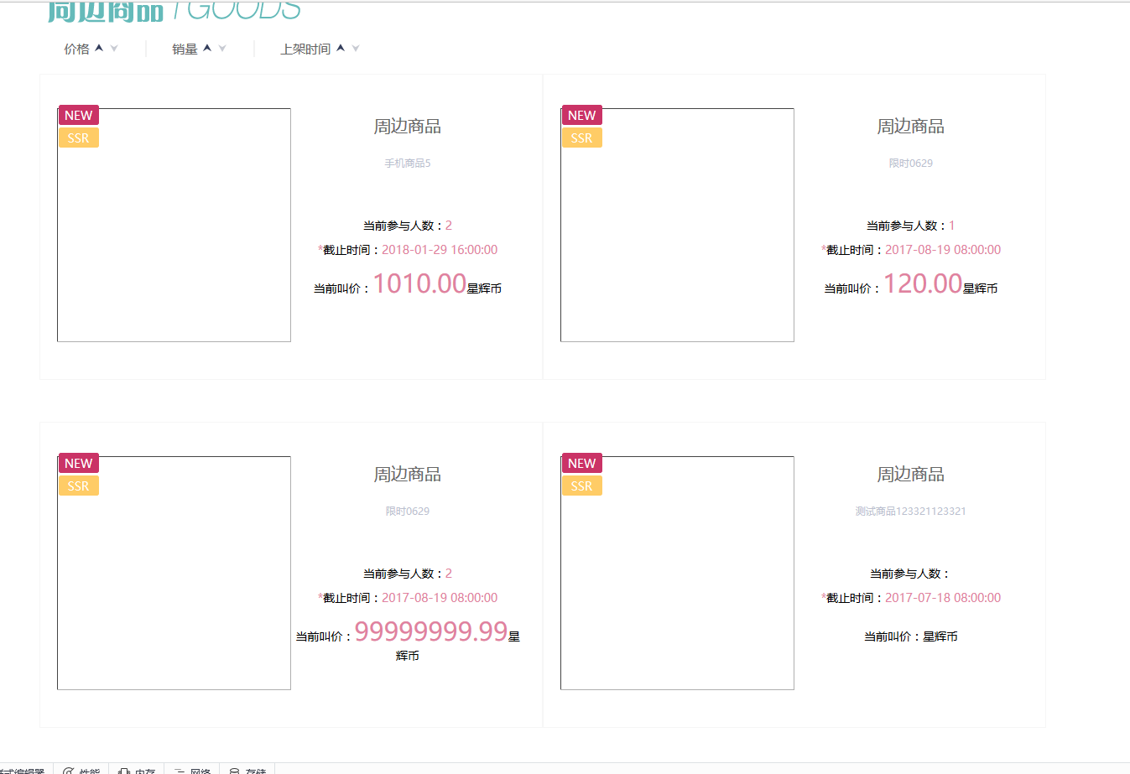

18.地址管理添加地址时的电话没有做限制 填写中文也能保存？？？

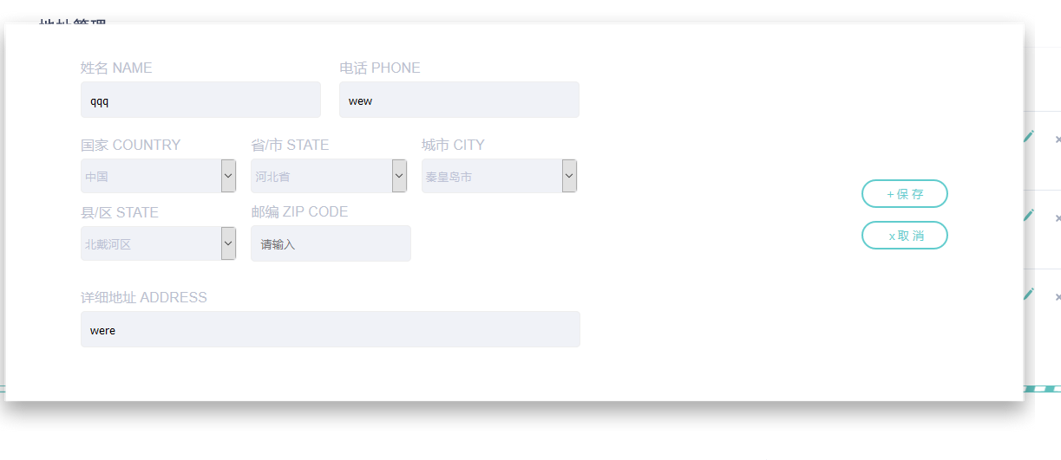

19.会员这里的等级是死的

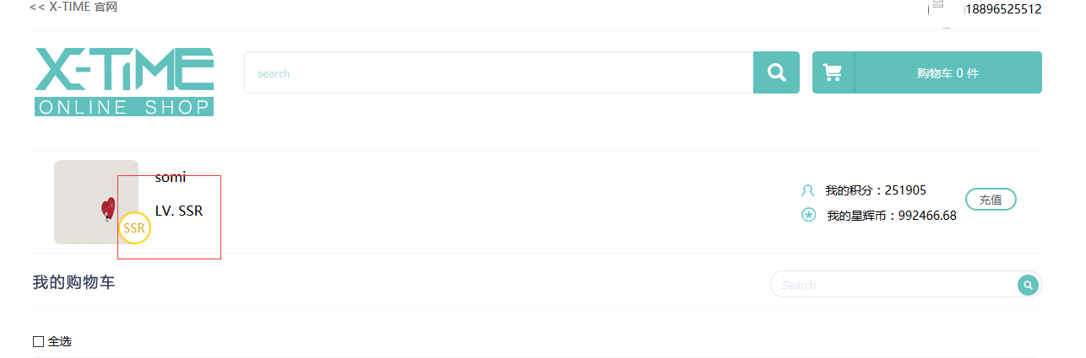

1. 竞拍的功能都没有完全实现

21.用户没有登录时显示原价 登录后根据会员等级显示相对应的价格 